**保健体育科学習指導略案**

１　校種・学年　中学校・第３学年

２　本時の目標

・喫煙率と死亡率の因果関係について、調査や科学的な分析及び考察を実施することにより、

中学校における基礎的事項を明確にするとともに、生活習慣の乱れやストレスなどが健康

に影響することを学ぶことができるようにする。

その際、心身の健康の保持増進にかかわる資質や能力を育成するため、基礎的・基本的な

知識の暗記や再現にとどまらず、知識を活用する学習活動によって思考力・判断力などの

資質や能力が育成されるよう、実習や実験などの指導方法の工夫を行う。

　　・メディアリテラシーについて理解を深める。

①メディアを使いこなす能力

②メディアを流れる情報を評価・識別（取捨選択）して活用する能力

　 ＜本時の展開＞

|  |  |  |  |
| --- | --- | --- | --- |
|  | **教師の活動** | **生徒の学習活動・予想される反応** | **留意点** |
| 導入 | 日本人の死亡要因第一位について発問する。  肺がんの死亡原因について発問する。  喫煙率と肺がん死亡率について、電子黒板で、データを提示する。 | がんと答えられる。  肺がん＝喫煙と答える。 | 厚労省のデータ  を電子黒板で提  示する。  生徒の発言内容  を板書して提示  する。 |
| 展開 | 教材データを提示する。  比較データを電子黒板で提示する。  一覧表を電子黒板で提示する。 | グループに分かれて、  各都道府県ごとの男女別肺がん死亡率について比較データを作成する。  グループに分かれて、  各都道府県ごとの男女別喫煙率について比較データを作成する。  グループで  喫煙率及び肺がん死亡率のデータについて都道府県ごとの一覧表を作成し、相関関係をグラフ化する。  前述の一覧表やグラフを基に、グループで気づいたことをワークシートにまとめて、グループごとに発表する。  喫煙率が低く、肺がんによる死亡率は高いところがある。  →喫煙率と肺がん死亡率は必ずしも一致しないのではないか？  グラフから、両者に相関関係が見られない。  （男女別に見ても同様。）  →肺がんによる死亡原因について、喫煙は第１ファクターではない。  喫煙が、肺がんの死亡要因であるという固定概念を覆される。 | 総務省統計資料  の活用等を指示  する。  ワークシートの  作成をもとに生  徒の気づきを促  進する。 |
| まとめ | 今回の学習で体得した、メディアリテラシーの重要性を、ワークシートでフィードバックさせる。 | メディアリテラシーの一つであるインターネットの活用を通じ、マスメディアを通じて得られる情報の見方を学ぶ。  今回の学習で得られた結果は、メディアでよく見聞きする情報とは異なっている。  →次時以降の問題設定  ・大気汚染の状況か？  ・がん検診の普及度か？　等 | 情報化社会での  主体的な生き方  を学ばせる。 |



死亡率（％）

喫煙率（％）

出典：厚生労働省『人口動態調査』『国民生活基礎調査平成22年』

都道府県別喫煙率と肺がんによる死亡率の相関関係（男子）



喫煙率（％）

出典：厚生労働省『人口動態調査』『国民生活基礎調査平成22年』

都道府県別喫煙率と肺がんによる死亡率の相関関係（女子）

死亡率（％）

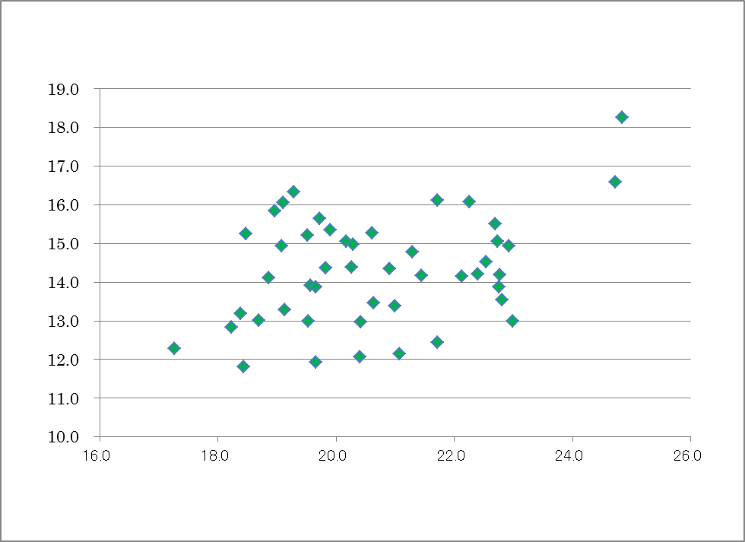

出典：厚生労働省『人口動態調査』『国民生活基礎調査平成22年』

喫煙率（％）

死亡率（％）

都道府県別喫煙率と肺がんによる死亡率の相関関係（男女計）